 | GIẢI PHÁP CÔNG NGHỆ JOOMLAVI  32/35 Bùi Đình Túy - Q.Bình Thạnh – TP.HCM  Tel : 0982.043.592 Website : www.joomlavi.net

Hướng Dẫn Quản Trị, Cập Nhật Nội Dung Website

Link đăng nhập: http://thangvietsecurity.com/administrator

- Tùy chọn vị trí hiển thị modules liên hệ vào trong mỗi bài viết.
Copy: {loadposition thongtinlienhe} để vào sau mỗi bài viết nào muốn hiện thị modules liên hệ
Ví dụ: ở trang chủ xem link :
http://thangvietsecurity.com/administrator/index.php?option=com_content&view=article&layout=edit&id=1
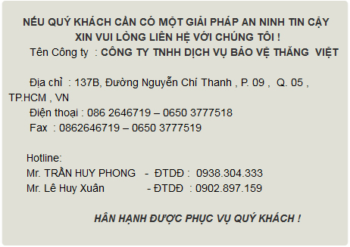
Vào link này để sửa nội dung thông tin liên hệ
http://thangvietsecurity.com/administrator/index.php?option=com_modules&view=module&layout=edit&id=98

Hoặc vào Extensions -> Module Manager -> click vào : Thông tin liên hệ - ở cột giữa

- Thay đổi Username, mật khẩu đăng nhập
Vào Users -> User Manager -> chọn User muốn thay đổi
http://thangvietsecurity.com/administrator/index.php?option=com_users&view=users

- Upload Hình ảnh
Content -> Media Manager -> click vào folder thangviet -> upload
Nếu thêm hình slideshow click vào folder slideshow rồi upload hình vào đó

- Thêm Menutop
Menus -> Main Menu -> Click New nếu muốn thêm mới -> chọn checkbox và click và
Chọn chức năng phía trên: pushlish : hiện menu , unpublish : không hiện menu , Trash : xóa menu

- Thêm Menu Left
Menus -> Menu Left -> Tương tự mục 2
- Menus -> Menu Right -> Tương tự mục 2

- Quản lý modules:
Extensions -> Modules Manager

- Tạo bài viết:
Content -> Article manager

Xem thêm tài liệu :
http://forum.eda.vn/viewtopic.php?f=80&t=772
http://www.youtube.com/watch?v=4-Cyj1ql60o
http://computerhelp.andien.org/lap-trinh-va-do-hoa/huong-dan-quan-tri-joomla/696-computer-help-free-huong-dan-thay-doi-menu-trong-joomla.html

